Charte de Projet
Système de Gestion des Inscriptions aux Sessions de Dominantes (SIGSD)
Date du document : 2026-02-09
Version : 1.0
Auteurs : Julien KEUNI
Statut : Pour validation

DCD du Projet : SIGSD
Ce document constitue le DSL du projet de développement du "Système de Gestion des Inscriptions aux Sessions de Dominantes" (SIGSD) pour l'ESIGELEC. Il définit les objectifs, les acteurs, les contraintes et les livrables du projet. Son approbation formalise le lancement du projet et l'allocation des ressources nécessaires à sa réalisation.

Diagramme de classe de l’application
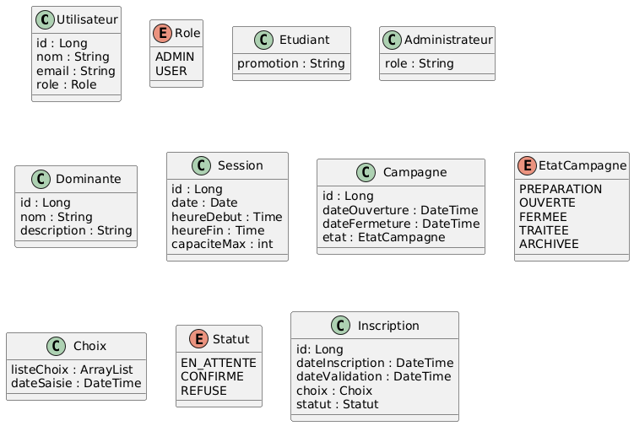
Figure 1 - Classes du système

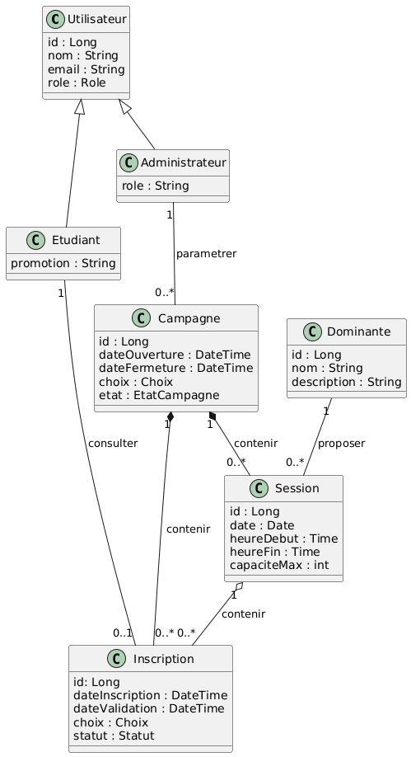
Figure 2 - Diagramme de classes

Diagramme de classe de la BDD
